

**Java程序设计实验报告**

**题目 Z5幸运观众手机号抽取器**

**姓名**

**提交日期 2019年12月22 日**

**目录**

**1 背景介绍** 3

**2 研究目的与意义** 3

**3 数据介绍** 4

**4 实验过程及实验结果** 5

**5 实验结论** 16

**6 附录：实验代码** 16

**1 背景介绍**

开发一个幸运观众手机号码抽取的图形用户界面程序，要求可设定获奖主题、获奖等级和人数，可录入观众姓名、手机号存入文本文件中（每行放一个观众姓名和手机号）。启动开始后能随机抽取存在文本文件中的若干个观众手机号码，显示时隐藏最后两位号码，并将获奖主题、获奖等级和获奖名单、手机号、获奖时间等保存在获奖的文本文件中，并可查询历史抽奖情况.

**2** **研究目的与意义**

Java语言是面向对象的开发方法是当今世界最流行的开发方法，是当今流行的网络编程语言. 它具有面向对象、跨乎台、分布应用等特点.它不仅具有更贴近自然的语义，而且有利于软件的维护和继承. 很多程序开发人员得第一选择. 为了将课堂上的知识掌握得更加透彻，深刻把握Java语言的重要概念及其面向对象的特性，锻炼学生熟练的应用面向对象的思想和设计方法解决实际问题的能力，开设了Java程序设计课程设计. 让学生白己动于动脑，将书本上得知识运用到实践当中去，使知识能更好得融会贯通.

学习任何知识都是要将它运用到实践中去，所以我们要运用已有的知识，独立地将这个课程设计完成，只有这样，我们才能将知识变成本领，变成属于自己得东西，通过一个学期的学习，我们已经有了一定的Java慕础，现在就要运用这些基础来完成课程设计.

程序设计主要分为两大部分：简单GUI设计和程序功能设计.通过GUI设计实现图形用户界面，提供图形菜单，方便用户操作. 使用Java语言编写一个合理的界面，能够在界面中实现单击按钮对抽奖内容进行随机抽取操作，并且能够顺利退出的程序.通过设计和实现一个具有基本功能的抽奖器，能提高我们对Java语言设计的掌握能力，理论联系实际，进一步提高软件开发技术，从而培养我们分析、解决问题的能力.

**3 数据介绍**

在”infor.txt”文件中原始数据有50多个，以每行一组电话号码和观众姓名存储.

在抽取器的主界面中，”录入”按钮跳出的窗口可实现数据导入”infor.txt”文件，以相同格式输入观众信息再点击”文件”中的”保存”即可.

历史记录中，获奖观众信息以一定格式输出. 点击”保存”按钮，每次获奖结果的数据就会导入”history.txt”文件中.

**4 实验过程及实验结果**

1. 开发工具：IDEA
2. 思路

系统功能设计如图所示：

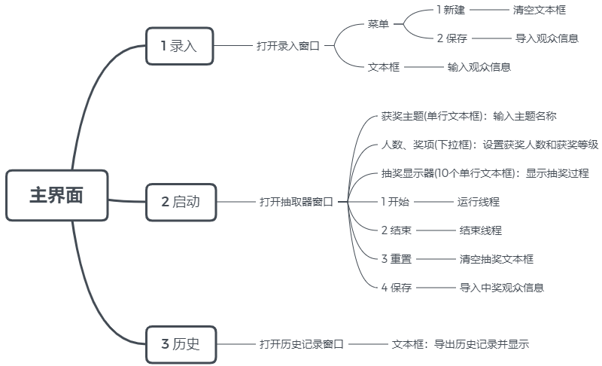

-图1-

关键代码：

①公共类定义为：

public class Luck extends JFrame implements Runnable { }

观众信息用vector存储：Vector<String> v = new Vector<String>();

②录入保存用 FileWriter f = new FileWriter(“filename”, true); f.write(“...”); 导入观众信息，true表示已追加形式输出到文件“filename”.

③显示抽奖过程用3个线程共享资源(Luck)实现.

static public void test(){  
 Luck t = new Luck("幸运观众手机号码抽取器");  
 Thread t1 = new Thread(t),  
 t2 = new Thread(t),  
 t3 = new Thread(t);  
 t1.start();  
 t2.start();  
 t3.start();  
}

④抽奖时，线程运行. 因为我的抽奖器有时在同一个框中会显示两条信息,所以在run()中使线程随机睡眠. 睡眠时间每次用一个随机数定义，这里用到Math.random()方法. 观众信息的原始数据有50多个，代码中令k=4，表示间隔4个数据轮换抽取，这样抽取到的数据不会重复.

*/** Math类的random()方法可生成[0,1)之间的随机浮点数  
 int x=(int)(Math.random()*10); //生成[0,9]之间的随机整数  
 int t=m+(int)(Math.random()*(n+1-m)); //生成[m,n]的随机整数 */*

public void run(){  
 int k=0;  
 while(true){  
 if(isrun){//isrun为线程运行指令 该指令为true时开始运行直到为false时停下  
 int m=50+(int)(Math.*random*()*100);//生成[50,149]的随机整数  
 try{  
 Thread.*sleep*(m);// 基于共享资源实现的话，加入sleep会乱序显示  
 //有时在同一个框中显示两条信息,所以在run()中使线程随机sleep  
 } catch(Exception e){  
 e.printStackTrace();  
 }  
 for(i=0;i<=number;i++){  
 if(k>=v.size()){  
 k = 0;  
 }  
 if(i!=10) text[i].setText(v.get(k)); //在text[i]中随机显示手机号码  
 k+=4;  
 }  
 }  
 }  
}

⑤导入中奖观众信息也用FileWriter(“filename”, true).

其中”获奖时间”的获取如下：

import java.util.Calendar;//头文件  
Calendar c ;//日历类  
SimpleDateFormat cc=new SimpleDateFormat("yyyy-MM-dd HH:mm:ss");//"HH"-24时制

f.write("获奖时间:"+cc.format(c.getTime()));

输出： 获奖时间:2019-12-18 14:28:10

⑥导出历史记录时，一行一行读取：

BufferedReader br = new BufferedReader( new FileReader(fname1));  
String s = br.readLine();  
while (s != null) {  
 result+=s+"\n";  
 s = br.readLine();  
}

1. 主要代码及分析

成员变量：

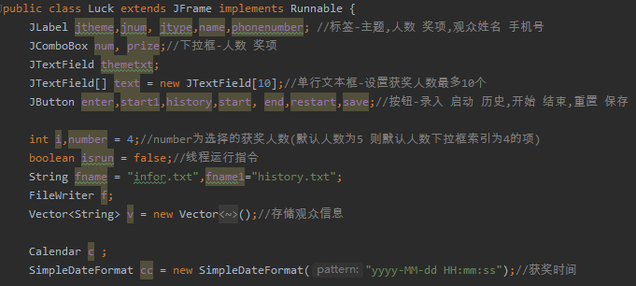

成员函数：

抽奖器初始化

Luck(String s) {  
 super(s);  
 initComponents();  
}

主界面

public void initComponents(){  
 //窗口  
 setBounds(500,170,320,100);  
 setDefaultCloseOperation(JFrame.*EXIT_ON_CLOSE*);

//3个按钮  
 JPanel pan=new JPanel();  
 pan.setLayout(new FlowLayout());//流式布局  
 enter=new JButton("录入");  
 start1=new JButton("启动");  
 history=new JButton("历史");  
 enter.addActionListener(new ActionListener() {  
 public void actionPerformed(ActionEvent e) {  
 entering(); //打开录入信息界面  
 }  
 });  
 start1.addActionListener(new ActionListener() {  
 public void actionPerformed(ActionEvent e) {  
 start1(); //打开抽奖界面  
 }  
 });  
 history.addActionListener(new ActionListener() {  
 public void actionPerformed(ActionEvent e) {  
 showhistory();//打开历史记录界面  
 }  
 });  
 pan.add(enter);  
 pan.add(start1);  
 pan.add(history);  
  
 add(pan);  
 setVisible(true);  
}

该类用流式布局从左到右设置了3个按钮，创建了3个按钮实现向各自界面的跳转.

启动界面

public void start1() {  
//窗口  
 JFrame frm=new JFrame("幸运观众手机号码抽取器");  
 frm.setBounds(500,170,300,450);  
 frm.setDefaultCloseOperation(JFrame.*DISPOSE_ON_CLOSE*);  
 Container jfrm = frm.getContentPane();//获取窗口面板

//面板-上  
 JPanel up1=new JPanel(); //获奖主题  
 up1.setLayout(new FlowLayout());  
 jtheme = new JLabel("获奖主题:");  
 themetxt = new JTextField(15);  
 themetxt.setEditable(true);  
 themetxt.setHorizontalAlignment(JTextField.*LEFT*);  
 up1.add(jtheme);  
 up1.add(themetxt);  
 JPanel up2 = new JPanel(); //奖项 人数  
 up2.setLayout(new FlowLayout());  
 jtype = new JLabel("奖项:");  
 jnum = new JLabel("人数:");  
 String[] strtype = {"一等奖", "二等奖", "三等奖"};  
 prize = new JComboBox(strtype);  
 prize.setSelectedIndex(0);//默认奖项为一等奖  
 prize.addActionListener(new ActionListener() {  
 public void actionPerformed(ActionEvent e) {...});  
 String[] str = {"1", "2", "3", "4", "5", "6", "7", "8", "9", "10"};  
 num = new JComboBox(str);  
 num.setSelectedIndex(4);//默认获奖人数为5人 (选择索引5处的项)  
 num.addActionListener(new ActionListener() {  
 public void actionPerformed(ActionEvent e) {...}  
 });  
 up2.add(jtype);//奖项标签  
 up2.add(prize);//奖项下拉框  
 up2.add(jnum);//人数标签  
 up2.add(num);//人数下拉框  
  
 JPanel up3 = new JPanel();  
 up3.setLayout(new GridLayout(1,2));  
 phonenumber= new JLabel("手机号");  
 name= new JLabel("观众姓名");  
 phonenumber.setHorizontalAlignment(JTextField.*CENTER*);  
 name.setHorizontalAlignment(JTextField.*CENTER*);  
 up3.add(phonenumber);  
 up3.add(name);  
 JPanel jup = new JPanel();  
 jup.setLayout(new GridLayout(3,1,20,0));  
 jup.add(up1);  
 jup.add(up2);  
 jup.add(up3);  
 //面板-中  
 JPanel jtemp = new JPanel(); //10个单行文本框  
 jtemp.setLayout(new BorderLayout());  
 JPanel j1 = new JPanel();  
 j1.add(new JLabel(" "));  
 JPanel j2 = new JPanel();  
 j2.add(new JLabel(" "));  
 JPanel jcenter = new JPanel();  
 jcenter.setLayout(new GridLayout(10, 1, 20, 0));  
 for (i = 0; i < 10; i++) {  
 text[i] = new JTextField("");  
 text[i].setHorizontalAlignment(JTextField.*LEFT*);  
 jcenter.add(text[i]);  
 }  
 for (i = number + 1; i < 10; i++) {  
 text[i].setEditable(false);//>number的文本框不可编辑  
 }  
 jtemp.add("Center", jcenter);//BorderLayout.CENTER  
 jtemp.add("West", j1);  
 jtemp.add("East", j2);  
 //面板-下  
 JPanel jdown = new JPanel(),jdown1 = new JPanel(),jdown2 = new JPanel();

//4个按钮  
 jdown.setLayout(new GridLayout(2,1,20,0));  
 jdown1.setLayout(new FlowLayout());  
 jdown2.setLayout(new FlowLayout());  
 start = new JButton("开始");  
 end = new JButton("结束");  
 restart = new JButton("重置");  
 save=new JButton("保存");  
 start.addActionListener(new ActionListener() {  
 public void actionPerformed(ActionEvent e) {... }  
 });  
 end.addActionListener(new ActionListener() {  
 public void actionPerformed(ActionEvent e) {...}  
 });  
 restart.addActionListener(new ActionListener() {  
 public void actionPerformed(ActionEvent e) {...}  
 });  
 save.addActionListener(new ActionListener() {  
 public void actionPerformed(ActionEvent e) {...}  
 });  
 end.setEnabled(false);  
 restart.setEnabled(false);  
 save.setEnabled(false);  
 jdown1.add(start);  
 jdown1.add(end);  
 jdown2.add(restart);  
 jdown2.add(save);  
 jdown.add(jdown1);  
 jdown.add(jdown2);  
 //合并面板  
 jfrm.setLayout(new BorderLayout());  
 jfrm.add("North", jup);  
 jfrm.add("Center", jtemp);  
 jfrm.add("South", jdown);  
 fin();  
 frm.setAlwaysOnTop(true);  
 frm.setVisible(true);  
}

该类用边界布局自上而下分了3个面板. 上面板用网格布局自上而下地加上了均用流式布局布置的主题标签及其文本框面板、人数标签及其下拉框和奖项标签及其下拉框面板、手机号及姓名标签面板；中面板用网格布局设置了10个单行文本框；下面板设置了4个按钮，创建了开始、结束、重置按钮实现对中面板文本框的操作，创建了保存按钮实现对抽奖结果的导入.

录入界面

public void entering(){  
 JFrame frm=new JFrame("录入观众信息");  
 frm.setBounds(550,170,300,300);  
 JTextArea ta=new JTextArea();  
 JScrollPane jsp = new JScrollPane(ta);  
 frm.add(jsp);  
 //分别设置水平和垂直滚动条自动出现  
 jsp.setHorizontalScrollBarPolicy(JScrollPane.*HORIZONTAL_SCROLLBAR_AS_NEEDED*);  
 jsp.setVerticalScrollBarPolicy(JScrollPane.*VERTICAL_SCROLLBAR_AS_NEEDED*);  
 JMenuBar mb = new JMenuBar();  
 FgMenu file = new FgMenu("文件(F) ", KeyEvent.*VK_F*);  
 JMenuItem newfile = new JMenuItem("新建(N)", KeyEvent.*VK_N*),  
 save = new JMenuItem("保存(S)", KeyEvent.*VK_S*);  
 file.add(newfile);  
 file.add(save);  
 mb.add(file);  
 frm.setJMenuBar(mb);  
 frm.setDefaultCloseOperation(JFrame.*DISPOSE_ON_CLOSE*);  
 frm.setAlwaysOnTop(true);  
 frm.setVisible(true);  
 newfile.addActionListener(new ActionListener() {  
 public void actionPerformed(ActionEvent e) {  
 ta.setText(null);  
 }  
 });  
 save.addActionListener(new ActionListener() {  
 public void actionPerformed(ActionEvent e) {  
 write(ta); fin();  
 }  
 });  
}

设置了文件菜单，在菜单栏里设置了新建和保存2个选项，分别实现文本框的清空和观众信息的导入功能. 当内容增多时滚动条会自动出现.

历史界面

public void showhistory(){  
 JFrame frm = new JFrame("历史抽奖记录");  
 frm.setBounds(550,170,300,300);  
 JTextArea ta=new JTextArea();  
 ta.setEditable(false);  
 JScrollPane jsp = new JScrollPane(ta);  
 frm.add(jsp);  
 jsp.setHorizontalScrollBarPolicy(JScrollPane.*HORIZONTAL_SCROLLBAR_AS_NEEDED*);  
 jsp.setVerticalScrollBarPolicy(JScrollPane.*VERTICAL_SCROLLBAR_AS_NEEDED*);  
 frm.setDefaultCloseOperation(JFrame.*DISPOSE_ON_CLOSE*);  
 frm.setAlwaysOnTop(true);  
 frm.setVisible(true);  
 read(ta);//读取历史记录  
}

在文本框中显示导出的历史记录且不可编辑，当内容增多时滚动条会自动出现.

1. 可视化结果

主界面：

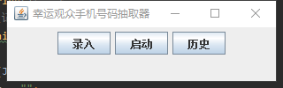

-图2-

录入界面：

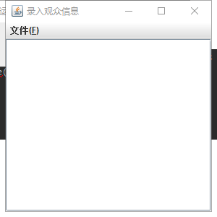

-图3-

启动界面：

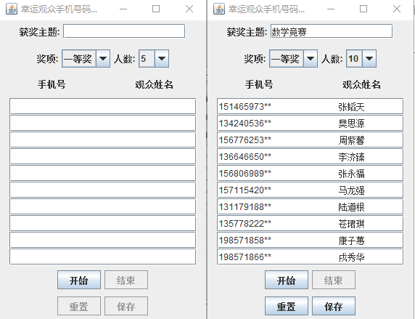

-图4-

历史界面：

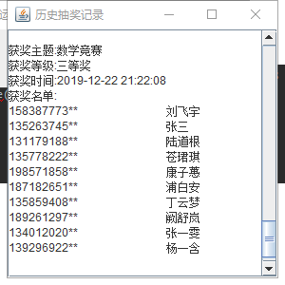

-图5-

**5 实验结论**

1. 界面还不够美观，可以在界面上做进一步的改进. 如在界面中加一些简介的图案.
2. 程序的参数化程度不高，实现的功能较死板，最多只能输出随机的10个，当用户需求10个时不能满足.因此可以将需要得到随机数的个数设为参数，可由用户自定义输入.
3. 更加熟练掌握了如何获取一个随机数与字符串划分成数组，分别用到了Math.random（）方法与split（）方法；注意字符串划分成数组，通过采用规定的正则表达式.
4. 声明变量尤其是声明String类需要注意，避免空指针错误.
5. 在调试过程中，我认识到了数据结构的灵活性与严谨性，同一个功能可以由不 同的语句来实现，但编写程序时要特别注意细节方面的问题，因为一个小小的疏忽就能导致整个程序不能运行,这是需要特别注意的.

**6 附录：实验代码**